Station
„Die
Geburtstagsparty“
Teil 2

Hilfeheft

Liebe Schülerinnen und Schüler!

Dies ist das Hilfeheft zur Station „Die Geburtstagsparty“. Ihr könnt es nutzen, wenn ihr bei einer Aufgabe Schwierigkeiten habt.

Falls es mehrere Hinweise zu einer Aufgabe gibt, dann könnt ihr dies am Pfeil erkennen. Benutzt bitte immer nur so viele Hilfestellungen, wie ihr benötigt, um selbst weiterzukommen.

Viel Erfolg!
Das Mathematik-Labor-Team

Inhaltsverzeichnis
Hilfe zu Seite
Aufgabenteil 2.1 3
Aufgabenteil 2.3 7
Aufgabenteil 3.3 9
Aufgabenteil 4.6 11
Aufgabenteil 4.8 15
Aufgabenteil 5.1 17
Aufgabenteil 5.7 19

Zu 2.1:
Erinnere dich an Station 1.
Dort hast du bereits eine Fläche mit Einheitsquadraten ausgelegt.

Zu 2.1:
Wie viele Einheitswürfel passen auf die Seitenlänge?
Wie viele solcher Reihen müsst ihr nebeneinanderlegen, um den kompletten Boden auszulegen?

Zu 2.3:
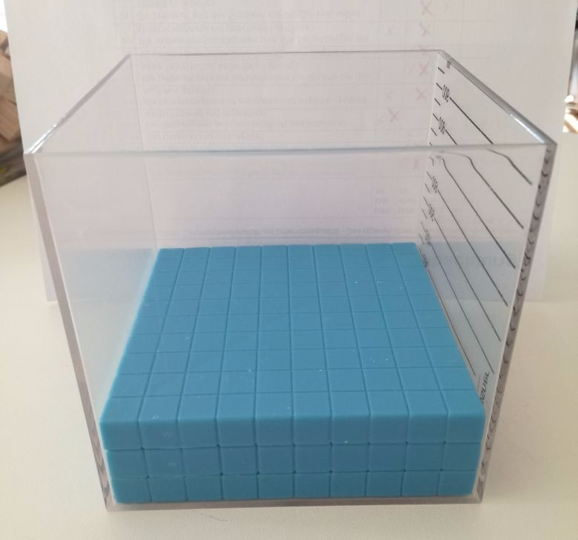
Wie viele Würfel befinden sich in einer Ebene?
Wie viele Ebenen gibt es?

Zu 3.3:
Überlege ob du deine Ideen aus 2.6 hier übertragen kannst.

Zu 4.6:
1000 Milliliter sind 1 Liter.

Zu 4.6:
Ein kleiner blauer Würfel hat den Rauminhalt
1 Milliliter.

Zu 4.8:
Beispiel: Findet Ideen, wie die Drei es schaffen, nicht so oft laufen zu müssen.

Zu 5.1:

Auf jedem Kästchen werden Holzwürfel übereinandergestapelt.
Die Zahl in einem Kästchen steht für die Anzahl der übereinander gestapelten Würfel.
1
2
3

Hier ist der linke Turm drei Würfel hoch, der Mittlere zwei und der rechte Turm nur ein Würfel hoch. Es entsteht eine Treppe.

Zu 5.7
Variante 1:
Berechnet mit Hilfe von Länge, Breite und Höhe des größten Quaders den Rauminhalt.

Zu 5.7:
Variante 2:
Überlegt welchen Rauminhalt ein Holzwürfel hat.

Mathematik-Labor „Mathe ist mehr“
RPTU Kaiserslautern-Landau
Institut für Mathematik
Didaktik der Mathematik (Sekundarstufen)
Fortstraße 7
76829 Landau
https://mathe-labor.de

Zusammengestellt von:
Anna Scheid, Michael Böhm, Timo Fehr

Betreut von:
Moritz Walz

Variante B

Veröffentlicht am:
09.03.2018

